MODULO CROSS DOCKING

Glosario
- Tabla: Una tabla SQL es un objeto de base de datos que contiene todos los datos de una base de datos. Las tablas se componen de filas y columnas, y los datos se organizan en un formato similar a una hoja de cálculo. Cada fila representa un registro único y cada columna representa un campo del registro
- Int: En SQL, INT es un tipo de datos numéricos enteros que puede almacenar números entre -2.147.483.648 y 2.147.483.647. Es el principal tipo de datos para almacenar números enteros.
- Date: En SQL, el tipo de datos DATE contiene una fecha de calendario gregoriano (año, mes y día). El formato de un DATE literal es la palabra DATE seguido de un espacio, seguido de una fecha entre comillas simples en el formato 'aaaa-MM-dd'.
- Varchar: El tipo de datos VARCHAR almacena series de caracteres de hasta 255 bytes en un campo de longitud variable. Los datos pueden consistir en letras, números y símbolos.
- Primary Key: En el diseño de bases de datos relacionales, se llama clave primaria, llave primaria o clave principal campo o a una combinación de campos que identifica de forma única a cada fila de una tabla. Una clave primaria comprende de esta manera una columna o conjunto de columnas.
- Foreign Key: En SQL, una clave foránea (foreign key) es un campo o grupo de campos en una tabla que se refiere a la clave primaria de otra tabla. La restricción de clave foránea se utiliza para evitar acciones que destruyan los enlaces entre tablas

ARMADO_PEDIDOS
Nombre dato | Tipo | Descripción
Id  Primary Key | INT(11) | Clave primaria numérico de valor único en base de datos.
id_recepcion_bodegaTSV  Foreign Key | INT(11) | Clave foránea correspondientes a la recepción de bodega.
fecha_armado | DATE | Fecha en la que se ha armado el pedido.
- Tabla en la cual se registrara quien realizo la recepción en bodega y el cuando se realizo dicha recepción.

CARGA_MERCADERIA
Nombre dato | Tipo | Descripción
Id  Primary Key | INT(11) | Clave primaria de valor único en base de datos.
id_mercaderia  Foreign Key | INT(11) | Clave foránea correspondiente a la mercadería a cargar.
fecha_carga | DATE | Fecha en la que se ha armado el pedido.
- Tabla en la cual se realiza el registro de la carga.
- Identificando la mercadería, cargada.
- Registrando la fecha de la carga.

CARGA_MERCADERIA_PICKING
Nombre dato | Tipo | Descripción
id  Primary Key | INT(11) | Clave primaria de valor único en base de datos.
id_armado_pedido  Foreign Key | INT(11) | Clave foránea correspondiente al pedido, ya armado.
fecha_carga | DATE | Fecha en la que se ha cargado el pedido.
detalle_factura | TEXT | Detalle de la factura, asociada a la mercadería cargada.
- Tabla en la cual se registran la recogida de la mercadería.
- Almacena código del pedido ya armado.
- Su fecha de recogida del pedido
- También almacena el detalle de las facturas.

CLIENTES
Nombre dato | Tipo | Descripción
id  Primary Key | INT(11) | Clave primaria de valor único en base de datos.
nombre | VARCHAR(255) | Nombre del cliente de mercadería.
dirección | VARCHAR(255) | Dirección de origen del cliente solicitante.
- Tabla que muestran los clientes, ya registrado dentro del sistema.
- El cual almacena nombre y dirección, del cliente.

DOCUMENTACIÓN
Nombre dato | Tipo | Descripción
Id  Primary Key | INT(11) | Clave primaria de valor único en base de datos.
id_mercaderia  Foreign Key | INT(11) | Clave foránea correspondiente a la mercadería a cargar.
fecha_entrega_documento | DATE | Fecha en la que entrego el documento.
tipo_documento | VARCHAR(50) | Hace referencia al tipo de documento entregado por el conductor, al recepcionista.
- Tabla que almacena, los datos de mercadería.
- Registra el día en la cual, se realizo la entrega del documento en la recepción.
- Almacena el tipo de documento que se entrego. (factura, boleta, OC, OT, guia despacho, )

ENTREGA_DOCUMENTACIÓN
Nombre dato | Tipo | Descripción
Id  Primary Key | INT(11) | Clave primaria numérica de valor único en base de datos.
id_carga_mercaderia  Foreign Key | INT(11) | Clave foránea numérica correspondiente a la mercadería a cargar.
fecha_entrega_documento | DATE | Fecha en la que se ha armado el pedido.
- Tabla la cual registra el día de entrega de la documentación por parte del conductor.
- Con la fecha y la mercadería relacionada con aquel día de entrega y/o recepcion.

ENVIO_FACTURAS
Nombre dato | Tipo | Descripción
Id  Primary Key | INT(11) | Clave primaria numérica de valor único en base de datos.
id_facturacion  Foreign Key | INT(11) | Clave foránea numérica correspondiente a la mercadería a cargar.
fecha_envio | DATE | Fecha en la que se ha armado el pedido.
metodo_envio | VARCHAR(50) | Hace referencia al tipo de vehículo en la cual se enviara la mercadería.
- Tabla de registra el día en la cual se realizo el envió de aquella factura.
- Adjuntado id/folio de este documento.
- Registra fecha de aquel envió.
- Método de envió describe como se envió la factura al cliente. (Correo, física, ambas)

ESTADO
Nombre dato | Tipo | Descripción
id  Primary Key | INT(11) | Clave primaria numérica de valor único en base de datos.
descripción_estado | VARCHAR(50) | Detalle máximo de 50 caracteres, definición del tipo estado.
- Tabla que registra el tipo de estado de la mercadería, documentación, etc.

FACTURACIÓN
Nombre dato | Tipo | Descripción
Id  Primary Key | INT(11) | Clave primaria numérica de valor único en base de datos.
id_recepcion_documentacion  Foreign Key | INT(11) | Clave foránea numérica correspondiente a la mercadería a cargar.
fecha_facturacion | DATE | Fecha en la que se ha armado el pedido.
id_cliente  Foreign Key | INT(11) | Clave Primaria de la tabla cliente, asociada a la factura.
monto_total | DECIMAL (10,2) | Monto total de la factura.
- Tabla que una vez recepcionado el documento, se procede a la facturación de dicho documento asociado.
- Registra fecha de la facturación asociada al documento como “Guía Despacho”, “OT”, “OC” u otro.
- Se registra el numero de cliente asociado a la factura.
- Se registra el monto total, de la factura en cuestión.

FACTURAS
Nombre dato | Tipo | Descripción
Id  Primary Key | INT(11) | Clave primaria numérica de valor único en base de datos.
id_cliente  Foreign Key | INT(11) | Clave primaria del cliente asociada, con la creación de la factura
fecha_emision | DATE | Fecha en la cual se realizo la emisión de la facturación.
monto | DECIMAL(10,2) | Monto de la factura, creada.
- Tabla en la cual se muestran las facturas, tanto la enviadas como registradas.
- Con fecha de emisión o en su caso recepción.
- Almacena el dato del cliente asociado, con la factura.
- Registra los monto de cada factura.

INGRESO_BODEGA
Nombre dato | Tipo | Descripción
Id  Primary Key | INT(11) | Clave primaria numérica de valor único en base de datos.
Id_carga_mercaderia  Foreign Key | INT(11) | Clave foránea numérica correspondiente a la mercadería a cargada.
fecha_ingreso | DATE | Fecha de ingreso de mercadería en bodega.
etiqueta_adhesiva | VARCHAR(50) | Información básica de “Sticker” impreso, para identificación de mercadería.
- Tabla que registra, todos los ingresos de mercadería en bodega.
- Almacena el código de carga de la mercadería.
- Registra la fecha del ingreso a la bodega.
- A su vez se almacena la información, para la impresión de la etiqueta.

MERCADERIA
Nombre dato | Tipo | Descripción
Id  Primary Key | INT(11) | Clave primaria numérica de valor único en base de datos.
id_cliente  Foreign Key | INT(11) | Clave foránea correspondiente a la mercadería a cargar.
fecha_entrega | DATE | Fecha en la que se ha armado el pedido.
descripción | VARCHAR(255) | Dato tipo carácter, el cual almacenara las descripciones de la mercadería en cuestión, formato.
id_tipo_mercadería  Foreign Key | INT(11) | Dato de tipo numérico, correspondiente a la clave primaria de la TABLA TIPO MERCADERÍA
- Esta tabla es la cual, se registra la mercadería una vez almacenada en bodega.
- Se asocia al cliente de esta mercadería.
- Se asocia la fecha de entrega, seleccionada para la entrega de dicha mercadería.
- En la descripción se registran, que mercadería es “Cloro, Aceite,etc”
- Se asocia el tipo de mercadería, caja, pallets, bultos, unidad, etc.

RECEPCIÓN_BODEGATSV
Nombre dato | Tipo | Descripción
Id  Primary Key | INT(11) | Clave primaria numérica de valor único en base de datos.
id_ingreso_bodega  Foreign Key | INT(11) | Clave foránea correspondiente al ingreso de bodega TSV.
fecha_recepción | DATE | Fecha en la cual se realizo la recepción en bodega. De la mercadería.
- Tabla que registra la fecha de recepción asociando, la clave primaria del ingreso a bodega.
- Toma registro del día de recepción.

RECEPCIÓN_DOCUMENTACION
Nombre dato | Tipo | Descripción
Id  Primary Key | INT(11) | Clave primaria numérica de valor único en base de datos.
id_carga_mercaderia_picking  Foreign Key | INT(11) | Clave foránea correspondiente a carga de la mercadería picking, para su posterior entrega.
fecha_recepcion | DATE | Fecha en la cual se recepción el documento, por parte del conductor.
observaciones | TEXT | Observaciones ligadas al documento  Ejemplo: “Letra poco legibles”, “Error en la descripción”, “Código mal codificado ” etc.
- Tabla que registra los documentos entregados por los conductores,
- Registra fecha de dicha transacción.
- Registra información adicional, como estado del documento u errores o documentos anexos faltantes.
- Esta asociada con el ID de carga del picking.

REVISIÓN_FACTURAS
Nombre dato | Tipo | Descripción
Id  Primary Key | INT(11) | Clave primaria numérica de valor único en base de datos.
id_factura  Foreign Key | INT(11) | Clave foránea correspondiente a la factura a revisar.
fecha_recepcion | DATE | Fecha en la cual se realizo la recepción.
observaciones | TEXT | Observaciones sobre el documento.  Ejemplo “Falta OT”, “Sin OC”, “Presenta Error”
id_estado  Foreign Key | INT(11) | Clave foránea de la tabla estado, la cual por defecto traerá algunos estados. Relacionado con la recepción de las facturas.
- Tabla la cual se registran los datos asociadas a las facturas recibidas en recepción.
- Están asociadas a la facturas y esta poseen un tipo de estado (PAGADO, RECHAZADO, ANULADO, POR COBRAR, )

REVISION_INHOUSE
Nombre dato | Tipo | Descripción
Id  Primary Key | INT(11) | Clave primaria numérica de valor único en base de datos.
id_mercadería  Foreign Key | INT(11) | Clave foránea correspondiente a la mercadería a cargar.
fecha_carga | DATE | Fecha en la que se ha armado el pedido.
observaciones | TEXT | Observaciones relacionado con la mercadería decepcionada.
- Tabla en la cual se revisan la mercadería que se almacenara en bodega.
- Se registra fechar de la carga de la mercadería.
- Se adjudican un tipo de observación, de la mercadería. Estado de la mercadería u otro tipo de información.

TIPO_MERCADERIA
Nombre dato | Tipo | Descripción
Id  Primary Key | INT(11) | Clave primaria numérica de valor único en base de datos.
nombre_tipo_mercaderia  Foreign Key | VARCHAR(50) | Nombres identificativos, relacionado con el tipo de mercadería.  Ejemplo: Pallets, Cajas, Unidad, Bulto, Paquete.
- Tabla que registra el tipo de mercadería existente en bodega.
- Esta tabla se asocia con otras que posean algún tipo de registro asociado de mercadería.

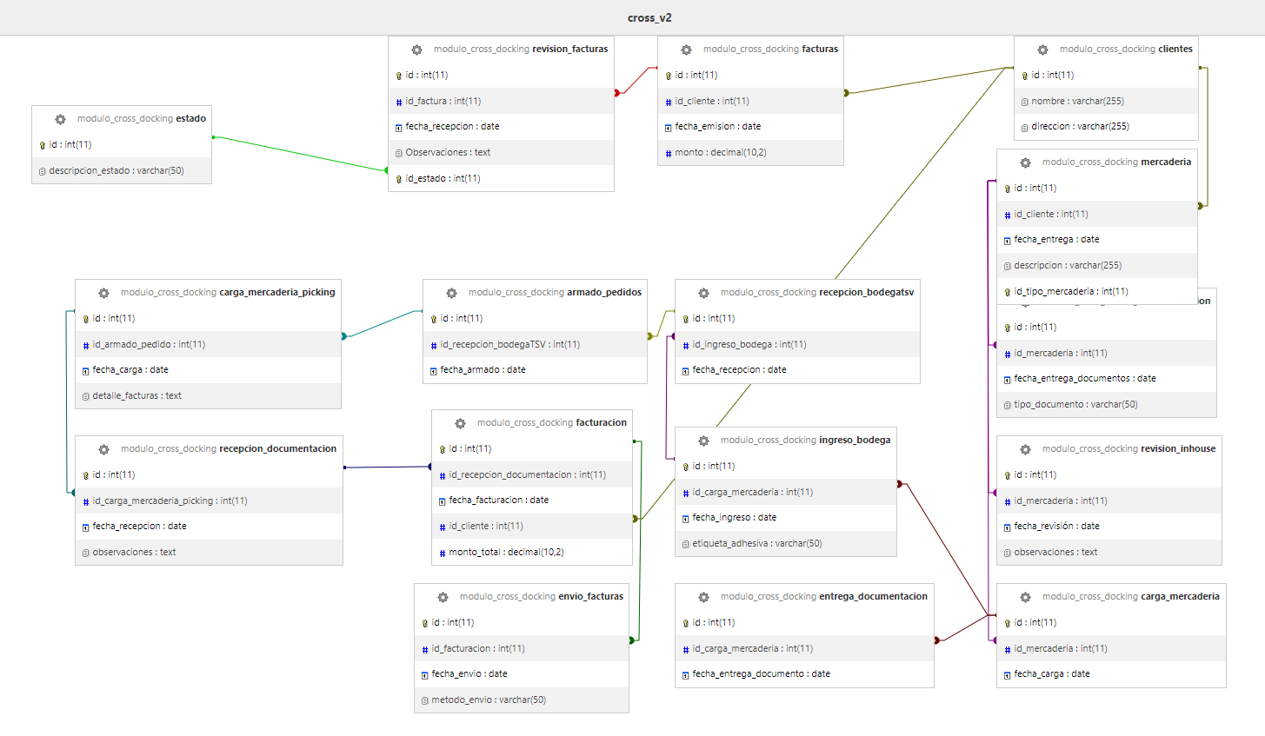
DISEÑO BASE DE DATOS

